Белорусский государственный университет информатики и радиоэлектроники

Кафедра ЭВМ
Жизненный цикл разработки программного обеспечения

Лабораторная работа №1
«Интегрированная среда разработки ПО»

Выполнил: Левшук Д.Д.

Проверил: Внук О.М.

Минск 2026
- Цель и задачи

Цель работы – изучить приёмы работы в интегрированной среде разработки (IDE) на примере Microsoft Visual Studio, получить практические навыки создания оконного приложения с графическим пользовательским интерфейсом на объектно–ориентированном языке программирования, а также изучить архитектурный шаблон MVC (Model – View – Controller) с активной и пассивной моделью.
Для достижения поставленной цели необходимо решить следующие задачи:
1. изучить состав и возможности интегрированной среды разработки, а также теоретические основы паттерна MVC;
2. установить и настроить выбранную среду разработки (Microsoft Visual Studio), ознакомиться с её средствами отладки;
3. разработать оконное приложение согласно варианту № 11 задания – программу для определения гликемического индекса продуктов;
4. реализовать в приложении архитектуру MVC с активной моделью;
5. продемонстрировать работу приложения и отладчика преподавателю, оформить отчёт по лабораторной работе.

- Краткие теоретические сведения

Интегрированная среда разработки

Интегрированная среда разработки (Integrated Development Environment, IDE) – это комплекс программных средств, объединяющий в одном приложении инструменты, необходимые для полного цикла разработки программного обеспечения: текстовый редактор с подсветкой синтаксиса и автодополнением кода, компилятор или интерпретатор, систему сборки проекта, отладчик, менеджер проектов и файлов, а также, для приложений с графическим интерфейсом, визуальный конструктор форм.
В рамках данной работы использовалась среда Microsoft Visual Studio, которая для платформы .NET и языка C++/CLI предоставляет визуальный дизайнер форм Windows Forms, встроенный отладчик с возможностью установки точек останова, пошагового выполнения кода (Step Into/Over/Out) и просмотра значений переменных в окнах Watch и Locals, а также систему контроля версий и средства статического анализа кода.

2.2. Архитектурный шаблон MVC

MVC (Model – View – Controller) – архитектурный шаблон, разделяющий приложение на три взаимосвязанных компонента:
– Model (модель) – хранит данные приложения и реализует бизнес–логику: правила обработки и вычисления, не зависящие от способа отображения;
– View (представление) – отвечает за отображение данных пользователю и получение от него событий ввода (нажатия кнопок, ввод текста);
– Controller (контроллер) – принимает события от представления, проверяет (валидирует) входные данные и обновляет модель, а также, при необходимости, инициирует обновление представления.
Такое разделение снижает связанность компонентов и упрощает сопровождение и тестирование приложения: модель можно изменять независимо от интерфейса, а интерфейс – независимо от бизнес–логики.

2.3. Активная и пассивная модель

Различие между активной и пассивной моделью заключается в том, каким образом представление узнаёт об изменении данных.
При активной модели модель самостоятельно оповещает подписанные на неё представления об изменении своего состояния – как правило, с помощью механизма событий (event/delegate). Контроллер лишь передаёт модели новые данные, а модель сама инициирует обновление всех заинтересованных представлений. Такой подход удобен, если на одни и те же данные может быть подписано несколько представлений.
При пассивной модели модель не оповещает никого об изменениях: после каждого действия контроллер самостоятельно запрашивает у модели актуальное состояние и обновляет представление. В упрощённом варианте паттерна класс контроллера и пассивной модели совмещают в одном классе.

- Описание выполненного варианта задания

3.1. Постановка задачи

Согласно варианту № 11 требуется разработать приложение для определения гликемического индекса продуктов. На главной форме приложения размещаются определение понятия «гликемический индекс» и кнопка «Ввести продукт». По нажатию на кнопку открывается дополнительная форма, содержащая текстовое поле для ввода наименования продукта. Последнее введённое значение должно запоминаться главной формой и восстанавливаться в поле ввода при повторном открытии дополнительной формы. После подтверждения ввода на главной форме отображается результат – значение гликемического индекса введённого продукта. При вводе некорректных данных (пустое поле, продукт отсутствует в базе значений и т. п.) пользователю выводится сообщение об ошибке.

3.2. Архитектура приложения

Приложение построено по шаблону MVC с активной моделью и включает следующие основные компоненты:
– View – главная форма (MainForm), отображающая определение гликемического индекса, кнопку «Ввести продукт» и результат расчёта, а также дополнительная форма ввода продукта с текстовым полем и кнопками подтверждения/отмены;
– Model – класс, хранящий текущее введённое название продукта и соответствующее ему значение гликемического индекса (справочник «продукт – индекс»); при изменении данных модель генерирует событие, на которое подписана главная форма;
– Controller – обрабатывает нажатие кнопок формы ввода, выполняет проверку корректности введённых данных и, в случае успеха, передаёт данные в модель; при обнаружении некорректных данных инициирует показ окна с сообщением об ошибке.
Благодаря активной модели главная форма подписывается на событие изменения данных и автоматически обновляет отображаемый результат, не опрашивая модель самостоятельно после каждого действия пользователя.

3.3. Точка входа в приложение

Файл App.cpp содержит точку входа программы – функцию main, помеченную атрибутом [STAThread], что обязательно для приложений Windows Forms. В функции последовательно вызываются методы Application::EnableVisualStyles() и Application::SetCompatibleTextRenderingDefault(false) для включения визуальных стилей интерфейса, создаётся экземпляр главной формы GlycemicApp::MainForm, после чего вызовом Application::Run(%form) запускается цикл обработки сообщений Windows Forms.
- Результат работы

В результате выполнения лабораторной работы разработано оконное приложение, соответствующее варианту № 11 задания. Ниже приводятся снимки экрана, иллюстрирующие работу приложения.

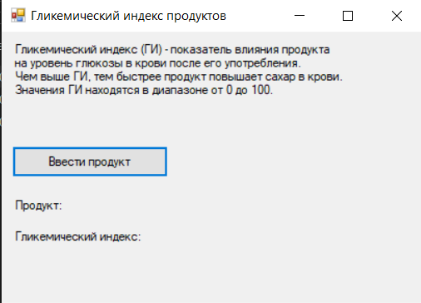

Рисунок 1 – Главная форма приложения

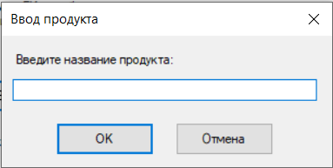

Рисунок 2 – Форма ввода продукта

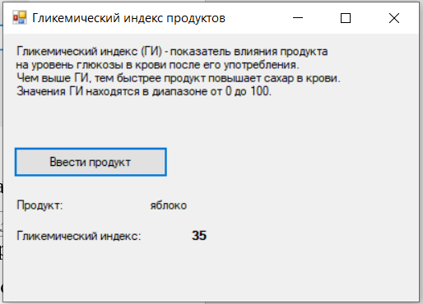

Рисунок 3 – Результат расчёта гликемического индекса на главной форме

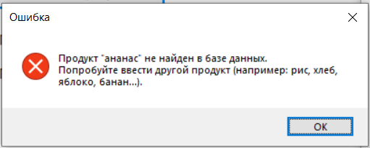

Рисунок 4 – Сообщение об ошибке при вводе некорректных данных
Приложение сохраняет последнее введённое значение и восстанавливает его при повторном открытии формы ввода, а также корректно обрабатывает некорректные входные данные, выводя соответствующее сообщение об ошибке. В ходе демонстрации преподавателю также была показана работа отладчика Visual Studio: установка точек останова в коде контроллера и модели, пошаговое выполнение (Step Into/Over) и просмотр текущих значений переменных в окне Watch.
Таким образом, задачи, поставленные в разделе 1, выполнены в полном объёме: изучены возможности IDE, разработано приложение с графическим интерфейсом, реализован каркас MVC с активной моделью.

- ОТВЕТЫ НА КОНТРОЛЬНЫЕ ВОПРОСЫ

    - Какие компоненты входят в состав IDE?

Интегрированная среда разработки (Integrated Development Environment) обычно включает:
- Редактор кода – с подсветкой синтаксиса, автодополнением, проверкой ошибок в реальном времени;
- Компилятор/интерпретатор – преобразует исходный код в исполняемый или промежуточный код;
- Отладчик (debugger) – позволяет пошагово выполнять программу, ставить точки останова, просматривать значения переменных;
- Система сборки – автоматизирует компиляцию, линковку, упаковку проекта;
- Файловый менеджер/навигатор проекта – отображает структуру проекта;
- Система контроля версий – интеграция с Git, SVN и др.;
- Профилировщик – анализирует производительность программы;
- Визуальный конструктор форм/GUI – для разработки интерфейсов (в средах вроде Visual Studio, Qt Creator);
- Консоль/терминал – для ввода команд;
- Менеджер плагинов/расширений – для расширения функциональности IDE;
- Инструменты тестирования – для запуска unit-тестов;
- Справочная система – документация, подсказки по API;

